Отчет работы РМО учителей иностранного языка
Нестеровского района за 2017- 2018 учебный год

В 2017-2018 учебном году РМО учителей иностранного языка свою деятельность осуществляло по методической теме: Обновление содержания иноязычного образования в свете требований новых ФЕДЕРАЛЬНЫХ ГОСУДАРСТВЕННЫХ ОБРАЗОВАТЕЛЬНЫХ СТАНДАРТОВ (ФГОС) по иностранным языкам.
Руководитель: Студеникина Светлана Федоровна, учитель английского языка первой квалификационной категории, МАОУ Побединская СОШ

Работа районного методического объединения проводилась на основе планирования, которое утверждено на августовской секции учителей информатики.
В процессе работы методического объединения учителей в различных видах деятельности решались следующие задачи:
1) повышение профессиональной компетенции учителей в области содержания предмета и методики преподавания английского языка в условиях внедрения ФГОС;
2) создание условий для повышения практической грамотности и коммуникативной культуры учащихся через использование передового педагогического опыта, современных образовательных технологий;
3) развитие творческого потенциала учителя, направленного на формирование и развитие личности учащихся.
4) методическое обеспечение выполнения государственного стандарта по иностранному языку и сосредоточение основных усилий ГМО по подготовке и успешной сдаче государственной итоговой аттестации обучающихся;
5) интенсивное внедрение передового педагогического опыта в практику работы учителей иностранного языка;
6) оказание помощи учителям в повышении их профессиональной компетенции в области содержания учебного предмета и методики его преподавания; повышение ИКТ - компетентности учителей иностранного языка;
7) усиление научно-теоретического направления деятельности педагогов;
8) внедрение инновационных форм и методов обучения;
9) профессиональное становление начинающих педагогов – оказание методической помощи молодым специалистам.

ДАННЫЕ О ПЕДАГОГИЧЕСКИХ КАДРАХ,
ОБЕСПЕЧИВАЮЩИХ УЧЕБНЫЙ ПРОЦЕСС по иностранным языкам
Районное методическое объединение учителей информатики включало 12 человек.
Образование: высшее – 8 чел., среднее специальное – 4 чел.

Квалификационные категории: первая – 6 ч., «Соответствие» - 6 ч.
Курсы повышения квалификации: Все учителя прошли курсы повышения квалификации, кроме того и международного значения. (ТКТ для учителей английского языка и курсы Гёте для учителей немецкого языка).

Заседания методического объединения

Дата | Тема | Формы работы | Ответственные
22.08.18 | Региональный вебинар: Результаты ЕГЭ. | Видео лекция | Учителя иностранного языка.
22.08.18  22.08.18 | РМО  1. Отчет деятельности МО за 2017 -2018 -учебный год  2. Анализ результатов государственной итоговой аттестации учащихся 9-х и 11- классов за 2017-2018 уч. г. и пути повышения качества подготовки к ГИА.  3. Обсуждение и утверждение плана методической работы РМО на 2018 – 2019 уч.  Выступления учителей по темам:  - «Единый государственный экзамен (ЕГЭ) по иностранным языкам как обязательный: противоречия, возможности».  Подготовка К ОГЭ ( из опыта работы).  - "Технология развития критического мышления – стадии и методические приемы"  - Подготовка К ОГЭ (из опыта работы).  - Подготовка к ЕГЭ, анализ результатов ЕГЭ (из опыта работы). | Обсуждение  Аналитическая информация, обмен мнениями  Выступление с докладами | Руководитель МО  Студеникина С.Ф.  Студеникина С.Ф.  Быковских О.И.  Мараховская М.А  Кузнецов И.П.
сентябрь | Проведение входных мониторингов. | Административные контрольные работы. | учителя иностранного языка
октябрь | Проведение школьного этапа олимпиады по иностранным языкам. |  | учителя иностранного языка
Ноябрь- Декабрь | Участие в районной олимпиаде по иностранному языку.  Второе заседание:  Открытый урок по немецкому языку в 10 классе: «Области в Германии».  Открытое внеклассное мероприятие по немецкому языкув 4 классе: «Фрукты и овощи» |  | ЗСШ Кузнецов И.П.  Анина О.Н.
Январь | Участие в региональном этапе олимпиады по иностранному языку |  | учителя иностранного языка
Январь | Третье заседание: «Технология развития критического мышления – стадии и методические приемы».  Открытый урок по немецкому языку в 7 классе: «Окружающая среда».  Открытый урок по немецкому языку в 8 классе: « Изобретение века».  (на базе МАОУ Нестеровская СОШ) | Посещение и обсуждение уроков. Распространение опыта. | МАОУ Нестеровская СОШ  учителя иностранного  языка
февраль | Третье заседание  Семинар учителей «Проблемы преподавания и способы их решения»  Открытый урок по немецкому языку в 9 классе: «Современные подростки и их проблемы»(1 марта).  (на базе МАОУ Илюшинская СОШ) | Открытые уроки, обсуждение | Учитель немецкого  Языка: МараховскаяМ.А.
Март | Четвертое заседание  Семинар учителей:Способы и методы подготовки учащихся к сдаче ОГЭ и ЕГЭ.  Открытый урок по английскому языку: « Готовимся к ОГЭ».  Открытый урок по немецкому языку в 5 классе: «Мой питомец»  (на базе МАУ Побединская СОШ) | Открытые уроки, обсуждение | Руководитель МО,  учителя иностранного  языка: Студеникина С.Ф.  Копылова О.П.
апрель | Система работы по подготовке учащихся к итоговой аттестации по иностранному языку.  Использование инновационных технологий при подготовке к ЕГЭ, ОГЭ.  Дифференциация и индивидуализация обучения. | Сообщение, обмен опытом, обсуждение | Рук-ль МО,  учителя предметники
Май - июнь | Проведение итоговых контрольных работ по иностранному языку. Проведение переводных экзаменов по иностранному языку. Итоговая аттестация. |  | учителя иностранного  языка

РЕЗУЛЬТАТЫ ИТОГОВОЙ АТТЕСТАЦИИ ВЫПУСКНИКОВ

Общеобразовательное  учреждение | Кол-во выпускников( ОГЭ) | «2» | «3» | «4» | «5» | Средний балл | Первичный  балл | Качество | Успеваемость
Английский язык
МАОУ Нестеровская СОШ | 1 | 0 | 0 | 0 | 1 | 5 | 59 | 100 | 100
МАОУ Побединская СОШ | 3 | 0 | 1 | 0 | 2 | 4.3 | 56.7 | 66.7 | 100
 | Кол-во выпускников (ЕГЭ)
МАОУ Нестеровская СОШ | 1
МАОУ ЗамковскаяСОШ | 1 | 0 | 1 | 0 | 0 | 3 | 49 | 0 | 100
Немецкий язык
МАОУ Нестеровская СОШ | 1(ОГЭ) | 0 | 1 | 0 | 0 | 3 | 35 | 0 | 100
МАОУ Замковская СОШ | 1(ЕГЭ) | 0 | 1 | 0 | 0 | 3 | 54 | 0 | 100

Средний балл по району за 2018 г. увеличился на 0,1 по сравнению с 2017 г., но уменьшился на 0,4 по сравнению с 2016 г.(английский язык). Средний балл по району за 2018 г. по сравнению с 2017 г. не изменился, но увеличился на 1 по сравнению с 2016 г
(немецкий язык).
Результаты ОГЭ свидетельствуют об умении учителей заинтересовать учащихся предметом, дать хорошие знания и качественно подготовить к ОГЭ.
Учителяпровели в своих школах ежегодную «Неделю иностранных языков». Были включены различные мероприятия, которые мотивируют учащихся изучать языки.
Так же учителя МАОУ Нестеровская СОШ участвовали во всероссийской олимпиаде Bulldog. Есть призовые места. Принимали участие в международном лагере «Юный лингвист» в Белоруссии.
Центр развития одаренных детей пос.Ушаково информационно-технологический поток (победители и призеры ВсОШ)
По результатам районной олимпиады учащиеся Побединской школы были приглашены в центр одаренных детей, где показали хороший результат.

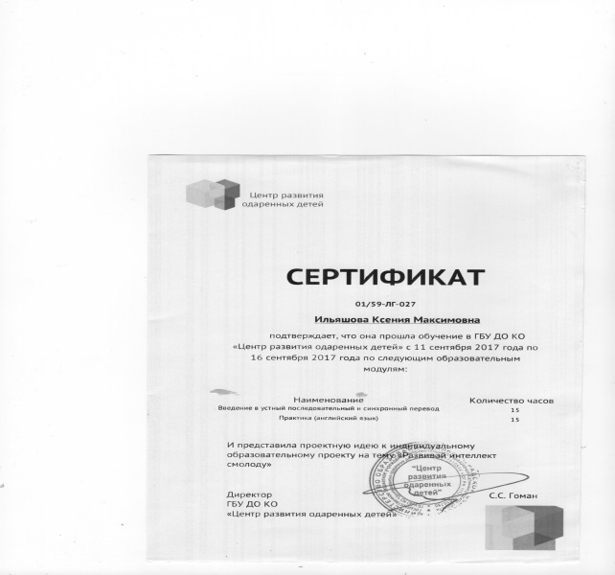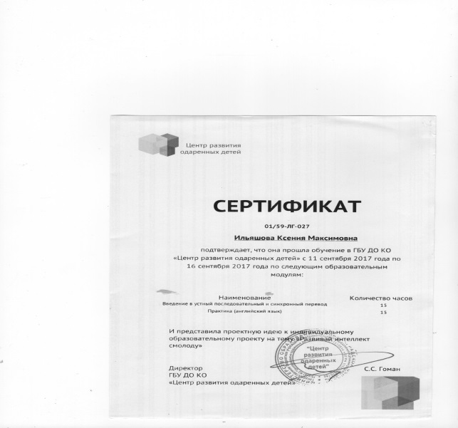

Реализация целей и задач РМО осуществлялась согласно требованиям государственных программ, велась на основе нормативно-правовыхи распорядительных документов федерального, регионального, муниципального и школьного уровней, была направлена на кадровое и методическое обеспечение образовательного процесса.
Все задачи МО решались на хорошем уровне, но требуют дальнейшего продолжения.
В целом работу РМО учителей иностранного языка в 2017-2018 учебном году можно признать удовлетворительной.

Руководитель РМО учителей иностранного языка: Студеникина С. Ф.

